เอกสารโครงสร้างฐานข้อมูล (Database Schema)
ระบบ UP Drive — ระบบแชร์ค่าเดินทางสำหรับนักศึกษา มหาวิทยาลัยพะเยา
ฐานข้อมูล: PostgreSQL (Supabase)
ไฟล์ Schema: supabase.sql · ไฟล์ทดสอบ: supabase.test.sql
วันที่จัดทำ: ____________________
เอกสารนี้อธิบายโครงสร้างฐานข้อมูลทั้งหมดของระบบ UP Drive ได้แก่ ตาราง คอลัมน์ ชนิดข้อมูล คีย์ ความสัมพันธ์ ดัชนี ความปลอดภัย (RLS) และวัตถุฐานข้อมูลเชิงโปรแกรม พร้อมภาคผนวกโค้ด DDL

1. ภาพรวมฐานข้อมูล
หัวข้อ | รายละเอียด
ระบบจัดการฐานข้อมูล | PostgreSQL (โฮสต์บน Supabase)
จำนวนตาราง | 7 ตารางหลัก + 1 ตารางบันทึกเหตุการณ์ (ride_group_events)
จำนวนคอลัมน์รวม | 56 คอลัมน์
Primary Key | ทุกตารางใช้คอลัมน์ id (uuid หรือ bigserial)
Foreign Key | 11 ความสัมพันธ์
ดัชนี (Index) | 8 ดัชนี สำหรับคอลัมน์ที่ถูกค้นบ่อย
ความปลอดภัย | เปิด Row Level Security (RLS) 6 ตารางหลัก + 6 policies
Database Trigger | 3 ตัว (บังคับกติกาและเติมเวลาอัตโนมัติ)
SQL Function | 3 ตัว (คำนวณระยะทาง/นับผู้โดยสาร/หากลุ่มใกล้)
Stored Procedure | 3 ตัว (รับงาน/ยกเลิกกลุ่ม/ปิดกลุ่มค้าง)

2. แผนภาพความสัมพันธ์ (ER Diagram)
แผนภาพแสดง 7 ตารางหลักและความสัมพันธ์ระหว่างกัน ด้วยสัญลักษณ์ Crow's Foot (หนึ่ง-ต่อ-หลาย และ หนึ่ง-ต่อ-หนึ่ง)
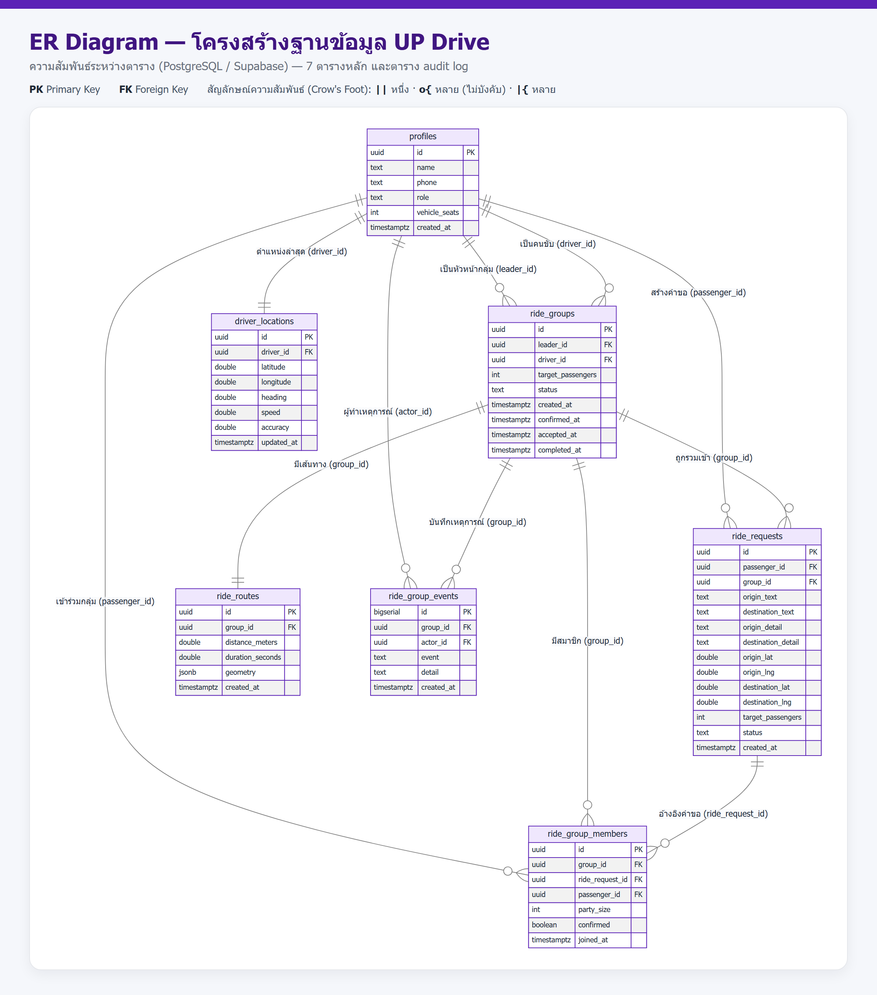
ภาพที่ 1 — ER Diagram ของฐานข้อมูล UP Drive

3. ตารางสรุปโครงสร้าง (Schema Summary)
ตาราง | หน้าที่ | คีย์หลัก | คีย์นอก (อ้างอิง) | คอลัมน์
profiles | ข้อมูลบัญชีผู้ใช้ (ผู้โดยสาร/คนขับ) ผูกกับระบบล็อกอิน | id | — (อ้าง auth.users) | 6
ride_groups | กลุ่มเดินทาง ตั้งแต่เริ่มรวมคนจนจบงาน | id | leader_id, driver_id → profiles | 9
ride_requests | คำขอเดินทางของผู้โดยสารหนึ่งคน พร้อมพิกัดต้นทาง–ปลายทาง | id | passenger_id → profiles, group_id → ride_groups | 14
ride_group_members | สมาชิกในกลุ่ม (เชื่อม กลุ่ม ↔ คำขอ ↔ ผู้โดยสาร) | id | group_id → ride_groups, ride_request_id → ride_requests, passenger_id → profiles | 7
ride_routes | เส้นทาง/ระยะทางของกลุ่ม (1 กลุ่ม : 1 เส้นทาง) | id | group_id → ride_groups (UNIQUE) | 6
driver_locations | พิกัดล่าสุดของคนขับ สำหรับติดตามแบบ Realtime | id | driver_id → profiles (UNIQUE) | 8
ride_group_events | บันทึกเหตุการณ์ของกลุ่ม (audit log) | id | group_id → ride_groups, actor_id → profiles | 6

4. รายละเอียดคอลัมน์ (Data Dictionary)
คำอธิบายคอลัมน์ทั้งหมด แยกรายตาราง
4.1 profiles
คอลัมน์ | ชนิดข้อมูล | คีย์ / ข้อกำหนด
id | uuid | PK · อ้าง auth.users(id) · ON DELETE CASCADE
name | text | NOT NULL
phone | text | —
role | text | NOT NULL · CHECK (passenger, driver)
vehicle_seats | integer | NOT NULL · DEFAULT 4 · CHECK 1–10
created_at | timestamptz | NOT NULL · DEFAULT now()
4.2 ride_groups
คอลัมน์ | ชนิดข้อมูล | คีย์ / ข้อกำหนด
id | uuid | PK · DEFAULT gen_random_uuid()
leader_id | uuid | FK → profiles(id) · NOT NULL
target_passengers | integer | NOT NULL · CHECK 1–10
status | text | NOT NULL · DEFAULT 'forming' · CHECK (forming, sent_to_driver, accepted, completed, cancelled)
driver_id | uuid | FK → profiles(id) · เป็น NULL ได้
created_at | timestamptz | NOT NULL · DEFAULT now()
confirmed_at | timestamptz | เติมอัตโนมัติโดย Trigger
accepted_at | timestamptz | เติมอัตโนมัติโดย Trigger
completed_at | timestamptz | เติมอัตโนมัติโดย Trigger
4.3 ride_requests
คอลัมน์ | ชนิดข้อมูล | คีย์ / ข้อกำหนด
id | uuid | PK · DEFAULT gen_random_uuid()
passenger_id | uuid | FK → profiles(id) · NOT NULL
group_id | uuid | FK → ride_groups(id) · ON DELETE SET NULL
origin_text | text | NOT NULL
destination_text | text | NOT NULL
origin_detail | text | —
destination_detail | text | —
origin_lat | double precision | NOT NULL
origin_lng | double precision | NOT NULL
destination_lat | double precision | NOT NULL
destination_lng | double precision | NOT NULL
target_passengers | integer | NOT NULL · CHECK 1–10
status | text | NOT NULL · DEFAULT 'searching' · CHECK (searching, matched, sent_to_driver, accepted, completed, cancelled)
created_at | timestamptz | NOT NULL · DEFAULT now()
4.4 ride_group_members
คอลัมน์ | ชนิดข้อมูล | คีย์ / ข้อกำหนด
id | uuid | PK · DEFAULT gen_random_uuid()
group_id | uuid | FK → ride_groups(id) · NOT NULL · ON DELETE CASCADE · UNIQUE(group_id, passenger_id), UNIQUE(group_id, ride_request_id)
ride_request_id | uuid | FK → ride_requests(id) · NOT NULL · ON DELETE CASCADE
passenger_id | uuid | FK → profiles(id) · NOT NULL · ON DELETE CASCADE
party_size | integer | NOT NULL · DEFAULT 1 · CHECK 1–10
confirmed | boolean | NOT NULL · DEFAULT false
joined_at | timestamptz | NOT NULL · DEFAULT now()
4.5 ride_routes
คอลัมน์ | ชนิดข้อมูล | คีย์ / ข้อกำหนด
id | uuid | PK · DEFAULT gen_random_uuid()
group_id | uuid | FK → ride_groups(id) · NOT NULL · UNIQUE · ON DELETE CASCADE
distance_meters | double precision | —
duration_seconds | double precision | —
geometry | jsonb | —
created_at | timestamptz | NOT NULL · DEFAULT now()
4.6 driver_locations
คอลัมน์ | ชนิดข้อมูล | คีย์ / ข้อกำหนด
id | uuid | PK · DEFAULT gen_random_uuid()
driver_id | uuid | FK → profiles(id) · NOT NULL · UNIQUE · ON DELETE CASCADE
latitude | double precision | NOT NULL
longitude | double precision | NOT NULL
heading | double precision | —
speed | double precision | —
accuracy | double precision | —
updated_at | timestamptz | NOT NULL · DEFAULT now() · อัปเดตโดย Trigger
4.7 ride_group_events (audit log)
คอลัมน์ | ชนิดข้อมูล | คีย์ / ข้อกำหนด
id | bigserial | PK (running number)
group_id | uuid | FK → ride_groups(id) · NOT NULL · ON DELETE CASCADE
actor_id | uuid | FK → profiles(id) · เป็น NULL ได้
event | text | NOT NULL
detail | text | —
created_at | timestamptz | NOT NULL · DEFAULT now()

5. ความสัมพันธ์ระหว่างตาราง (Foreign Keys)
จาก (ตาราง.คอลัมน์) | ไปยัง | ความสัมพันธ์ | ON DELETE
ride_groups.leader_id | profiles.id | N : 1 | —
ride_groups.driver_id | profiles.id | N : 1 (เป็น NULL ได้) | —
ride_requests.passenger_id | profiles.id | N : 1 | —
ride_requests.group_id | ride_groups.id | N : 1 (เป็น NULL ได้) | SET NULL
ride_group_members.group_id | ride_groups.id | N : 1 | CASCADE
ride_group_members.ride_request_id | ride_requests.id | N : 1 | CASCADE
ride_group_members.passenger_id | profiles.id | N : 1 | CASCADE
ride_routes.group_id | ride_groups.id | 1 : 1 (UNIQUE) | CASCADE
driver_locations.driver_id | profiles.id | 1 : 1 (UNIQUE) | CASCADE
ride_group_events.group_id | ride_groups.id | N : 1 | CASCADE
ride_group_events.actor_id | profiles.id | N : 1 (เป็น NULL ได้) | —

6. ดัชนี (Index)
ชื่อ Index | ตาราง | คอลัมน์
idx_ride_requests_passenger | ride_requests | passenger_id
idx_ride_requests_group | ride_requests | group_id
idx_ride_requests_status | ride_requests | status
idx_ride_groups_status | ride_groups | status
idx_ride_groups_driver | ride_groups | driver_id
idx_group_members_group | ride_group_members | group_id
idx_group_members_passenger | ride_group_members | passenger_id
idx_driver_locations_driver | driver_locations | driver_id

7. ความปลอดภัยระดับแถว (Row Level Security)
เปิด RLS กับ 6 ตารางหลัก และกำหนด policy สำหรับการอ่าน (SELECT) ให้ผู้ใช้เห็นเฉพาะข้อมูลที่เกี่ยวข้องกับตนเอง
ตาราง | Policy | เงื่อนไขการเข้าถึง (สรุป)
profiles | profiles_select_authenticated | ผู้ใช้เห็นข้อมูลโปรไฟล์ของตัวเอง (auth.uid() = id)
ride_groups | groups_select_members_or_drivers | เห็นเมื่อเป็นคนขับของกลุ่ม หรือสถานะ sent_to_driver หรือเป็นสมาชิกของกลุ่ม
ride_requests | requests_select_owner_or_group_member | เห็นเมื่อเป็นเจ้าของคำขอ หรือเป็นสมาชิกกลุ่ม หรือเป็นคนขับที่เกี่ยวข้อง
ride_group_members | members_select_group_users | เห็นเมื่อเป็นสมาชิกของกลุ่ม หรือเป็นคนขับของกลุ่มนั้น
ride_routes | routes_select_group_users | เห็นเมื่อเป็นคนขับหรือสมาชิกของกลุ่มนั้น
driver_locations | driver_locations_select_group_users | เห็นเมื่อเป็นคนขับเอง หรือเป็นสมาชิกของกลุ่มที่คนขับนั้นรับงานแล้ว (accepted/completed)

8. วัตถุฐานข้อมูลเชิงโปรแกรม
8.1 Database Trigger (3 ตัว)
# | ชื่อ Trigger | ตาราง | Event | หน้าที่
1 | trg_ride_groups_status_timestamps | ride_groups | BEFORE UPDATE | เติม confirmed_at / accepted_at / completed_at อัตโนมัติเมื่อสถานะเปลี่ยน
2 | trg_ride_groups_driver_rules | ride_groups | BEFORE UPDATE | บล็อก (RAISE EXCEPTION) ถ้าตั้งสถานะ accepted แต่ยังไม่มีคนขับ
3 | trg_driver_locations_touch | driver_locations | BEFORE UPDATE | อัปเดต updated_at ทุกครั้งที่พิกัดคนขับเปลี่ยน
8.2 SQL Function (3 ตัว)
# | ชื่อฟังก์ชัน | ประเภท | หน้าที่
1 | haversine_km(lat1,lng1,lat2,lng2) | Scalar | คำนวณระยะทางระหว่างพิกัด 2 จุด (km)
2 | group_passenger_total(group_id) | Scalar | นับจำนวนผู้โดยสารรวมของกลุ่ม (ผลรวม party_size)
3 | find_candidate_groups(...) | Table | หากลุ่มที่กำลังรวมคนซึ่งใกล้คำขอใหม่ พร้อมคะแนน (score)
8.3 Stored Procedure (3 ตัว)
# | ชื่อ Procedure | หน้าที่
1 | sp_accept_ride_group(group_id, driver_id) | คนขับรับงาน: ตรวจเงื่อนไข → มอบหมายคนขับ → ตั้งสถานะ accepted → บันทึก event
2 | sp_cancel_ride_group(group_id, actor_id, reason) | ยกเลิกกลุ่ม: ตั้งสถานะ cancelled → คืนคนขับ → บันทึก event
3 | sp_expire_stale_groups(older_than) | งานประจำ: ปิดกลุ่มที่รวมคนเกินเวลา แล้วบันทึก event (คืนจำนวนทาง INOUT)

9. ภาคผนวก — โค้ด DDL (CREATE TABLE)
โค้ด SQL สำหรับสร้างตารางทั้งหมด (ตัดส่วน DROP / policy / วัตถุอื่น ๆ ออกเพื่อความกระชับ ดูฉบับเต็มได้ในไฟล์ supabase.sql)
create table public.profiles (
id uuid primary key references auth.users(id) on delete cascade,
name text not null,
phone text,
role text not null check (role in ('passenger', 'driver')),
vehicle_seats integer not null default 4 check (vehicle_seats between 1 and 10),
created_at timestamptz not null default now()
);

create table public.ride_groups (
id uuid primary key default gen_random_uuid(),
leader_id uuid not null references public.profiles(id),
target_passengers integer not null check (target_passengers between 1 and 10),
status text not null default 'forming' check (status in ('forming','sent_to_driver','accepted','completed','cancelled')),
driver_id uuid references public.profiles(id),
created_at timestamptz not null default now(),
confirmed_at timestamptz,
accepted_at timestamptz,
completed_at timestamptz
);

create table public.ride_requests (
id uuid primary key default gen_random_uuid(),
passenger_id uuid not null references public.profiles(id),
group_id uuid references public.ride_groups(id) on delete set null,
origin_text text not null,
destination_text text not null,
origin_detail text,
destination_detail text,
origin_lat double precision not null,
origin_lng double precision not null,
destination_lat double precision not null,
destination_lng double precision not null,
target_passengers integer not null check (target_passengers between 1 and 10),
status text not null default 'searching' check (status in ('searching','matched','sent_to_driver','accepted','completed','cancelled')),
created_at timestamptz not null default now()
);

create table public.ride_group_members (
id uuid primary key default gen_random_uuid(),
group_id uuid not null references public.ride_groups(id) on delete cascade,
ride_request_id uuid not null references public.ride_requests(id) on delete cascade,
passenger_id uuid not null references public.profiles(id) on delete cascade,
party_size integer not null default 1 check (party_size between 1 and 10),
confirmed boolean not null default false,
joined_at timestamptz not null default now(),
unique(group_id, passenger_id),
unique(group_id, ride_request_id)
);

create table public.ride_routes (
id uuid primary key default gen_random_uuid(),
group_id uuid not null references public.ride_groups(id) on delete cascade,
distance_meters double precision,
duration_seconds double precision,
geometry jsonb,
created_at timestamptz not null default now(),
unique(group_id)
);

create table public.driver_locations (
id uuid primary key default gen_random_uuid(),
driver_id uuid not null references public.profiles(id) on delete cascade,
latitude double precision not null,
longitude double precision not null,
heading double precision,
speed double precision,
accuracy double precision,
updated_at timestamptz not null default now(),
unique(driver_id)
);

create table public.ride_group_events (
id bigserial primary key,
group_id uuid not null references public.ride_groups(id) on delete cascade,
actor_id uuid references public.profiles(id),
event text not null,
detail text,
created_at timestamptz not null default now()
);

